**小组测试报告**

学 院： 管理工程学院

专 业： 电子信息专业

年 级： 2020级

学生姓名： 张飞宇、刘子卓、王洁

指导教师： 白晓明

目 录

第一章 引言 1

1.1 编写目的 1

1.2 系统简介 1

第二章 需求分析 5

2.1 功能需求 5

2.2 性能需求 5

第三章 管理部署 6

3.1 测试管理 6

3.2 团队角色、任务划分 6

3.2.1 刘子卓 6

3.2.2 张飞宇 6

3.2.3 王洁 7

第四章 测试实施 8

4.1 单元测试 8

4.1.1 测试计划 8

4.1.2 测试用例 8

4.1.3 环境和软件 9

4.1.4 测试执行 9

4.1.5 结果分析 12

4.2 集成测试 13

4.2.1 测试计划 13

4.2.2 测试用例 13

4.2.3 环境和软件 14

4.2.4 测试执行 14

4.2.5 结果分析 22

4.3 系统测试 22

4.3.1 测试计划 22

4.3.2 测试用例 23

4.3.3 环境和软件 23

4.3.4 测试执行 23

4.3.5 结果分析 23

第五章 结论 24

5.1 项目的不足 24

5.2 建议 24

**仓库管理系统个人测试报告**

## 第一章 引言

# 1.1 编写目的

本测试报告为仓储管理系统的测试报告，目的在于总结测试阶段的测试以及分析测试的结果，描述系统是否符合需求。

# 1.2 系统简介

使馆仓库管理信息系统。包含有食品库、酒水库、礼品库等。系统利用VUE和SpringBoot实现。下面是系统页面展示。

【系统界面图】

登录界面

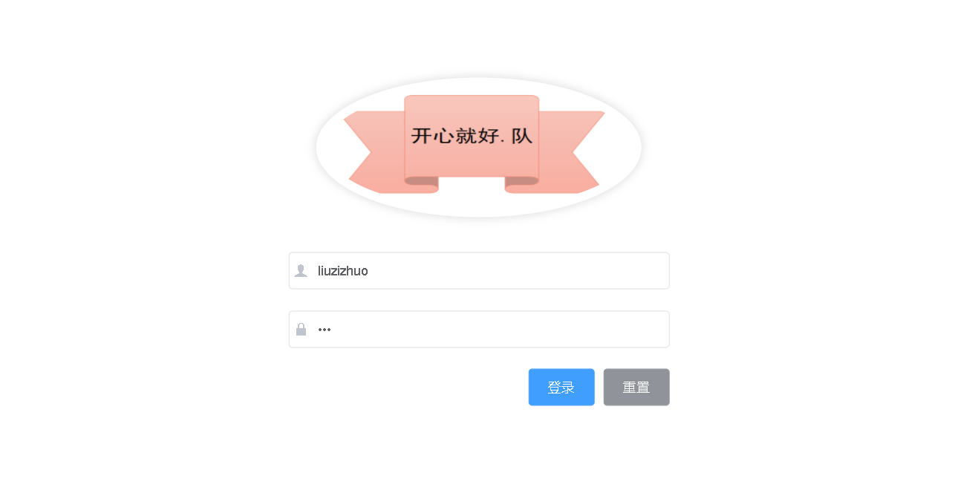

零星入库界面

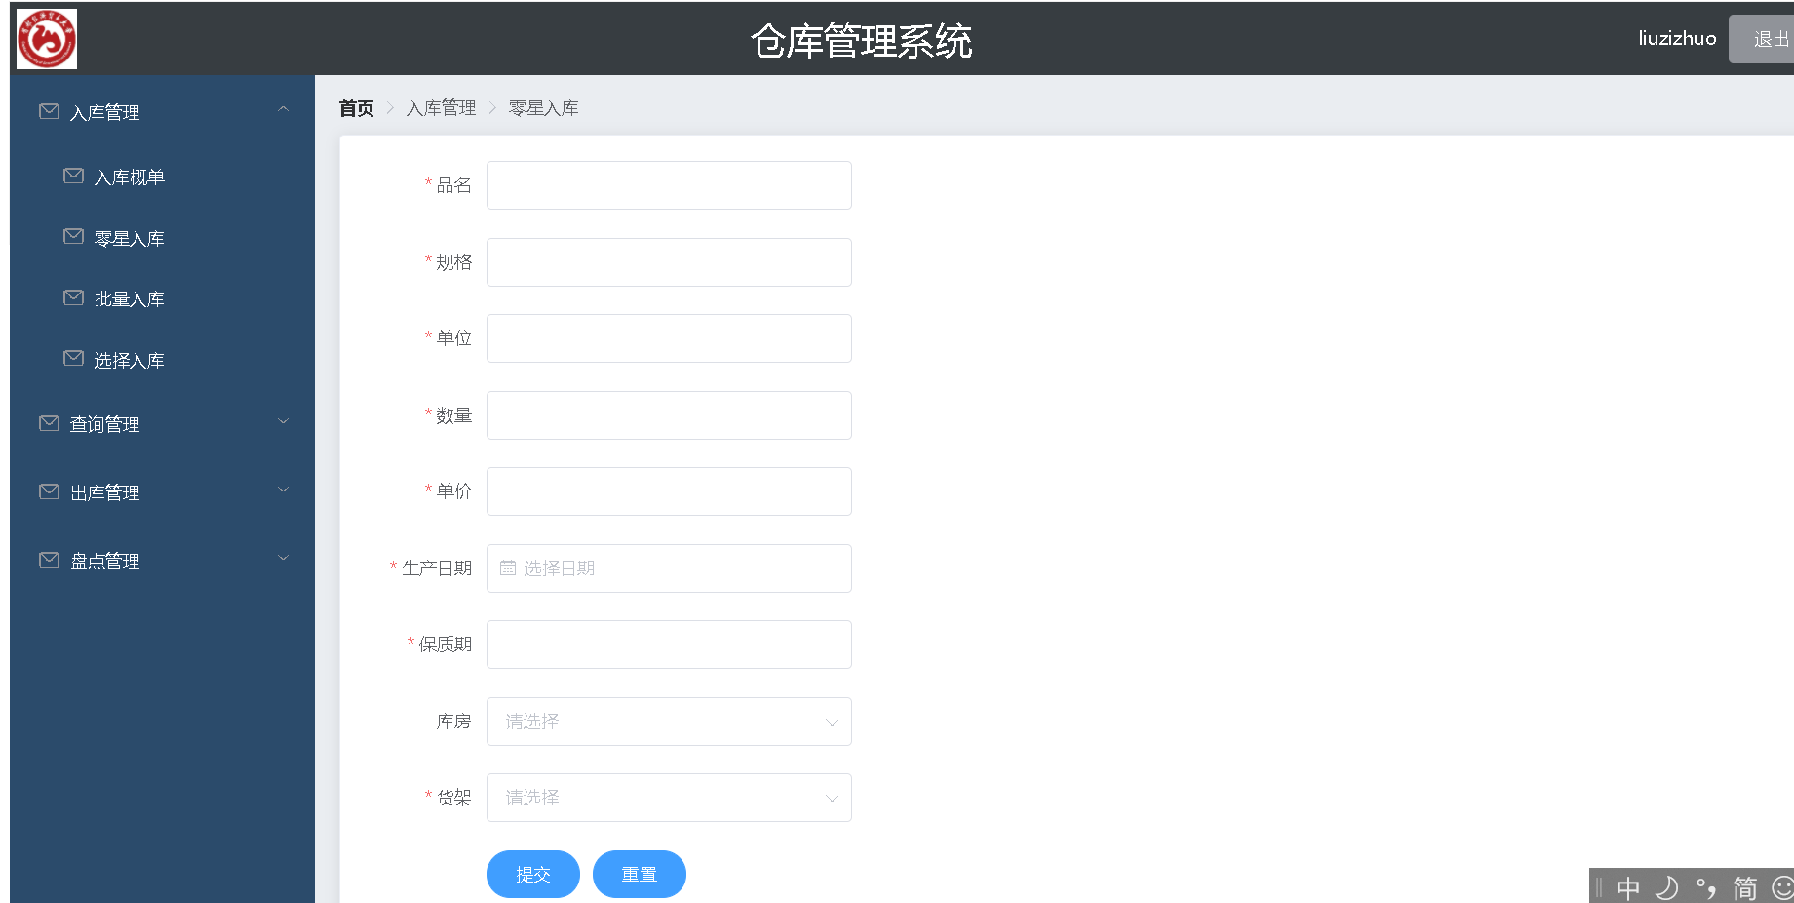

根据名称查询库存

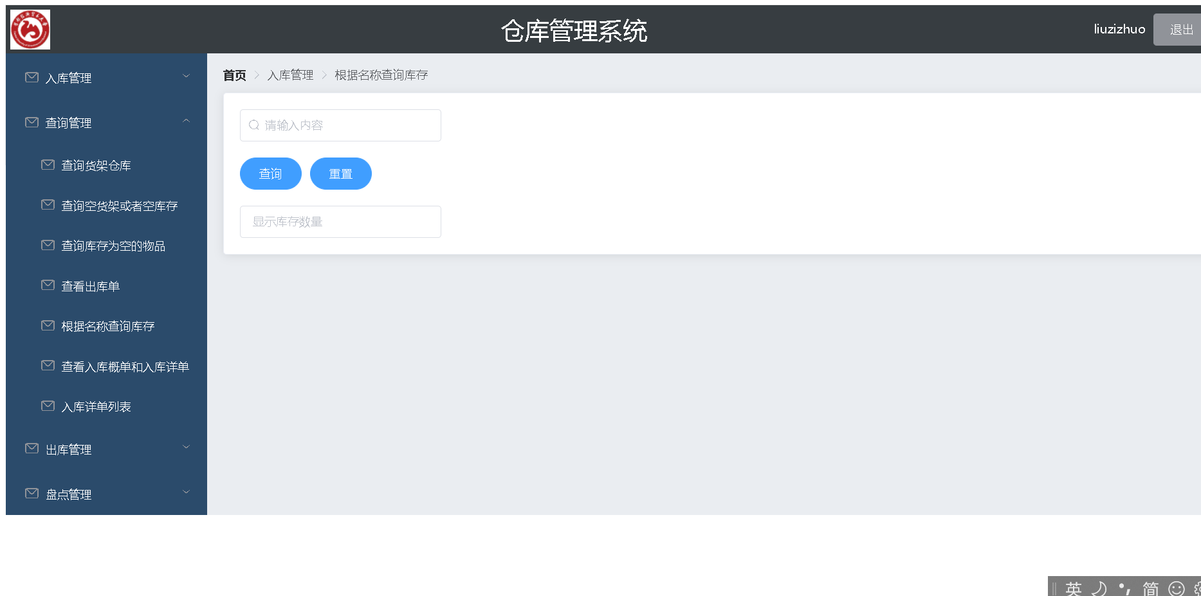

【代码展示图】

登录页面代码展示

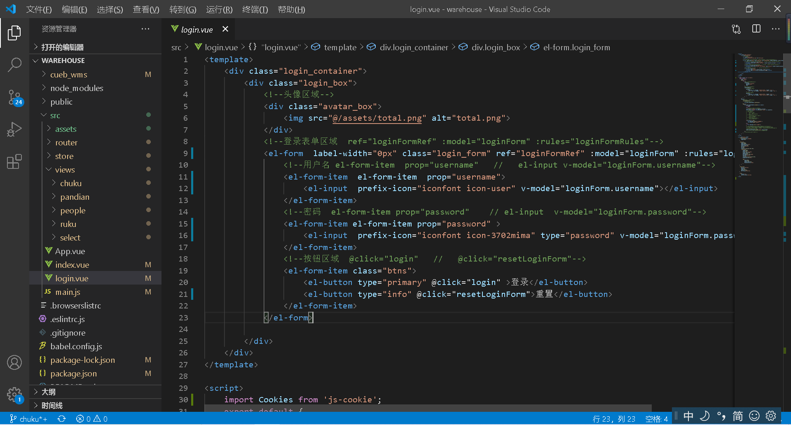

零星入库页面代码展示

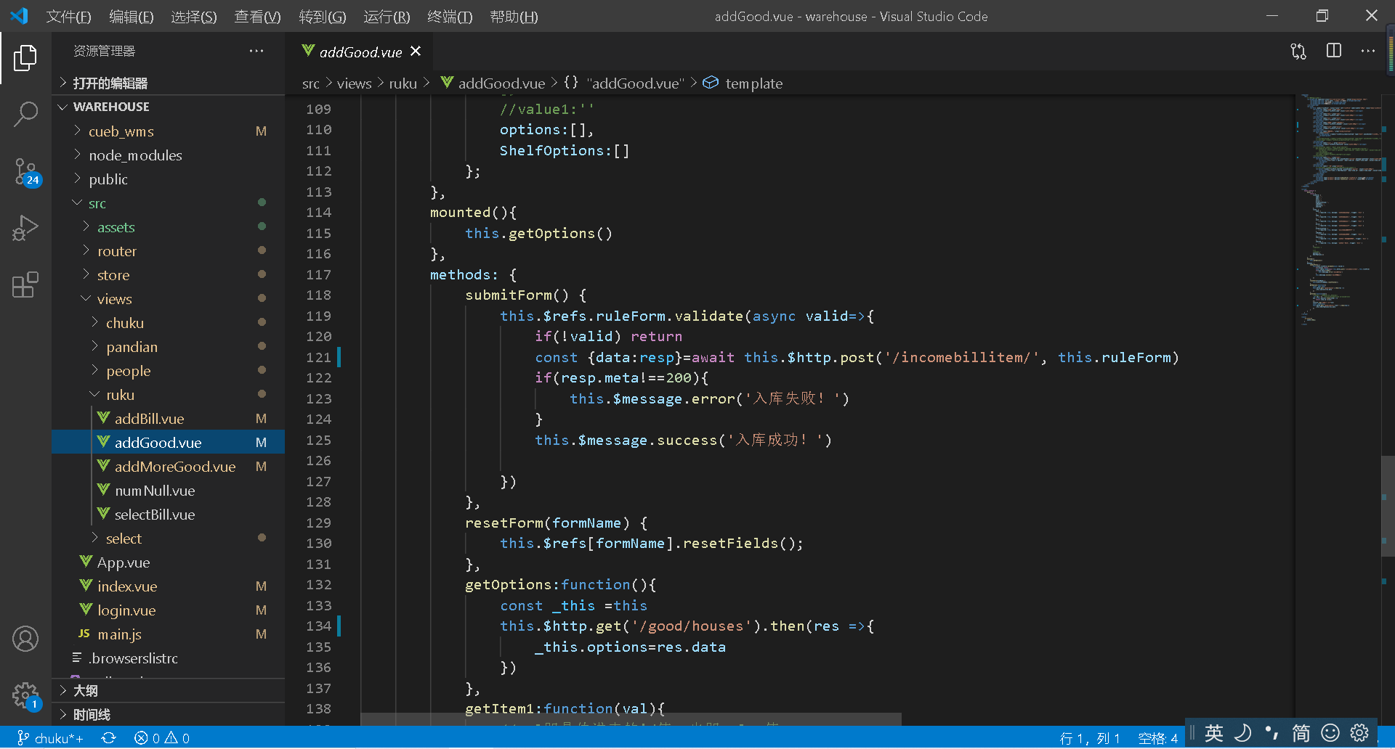

根据名称查询库存

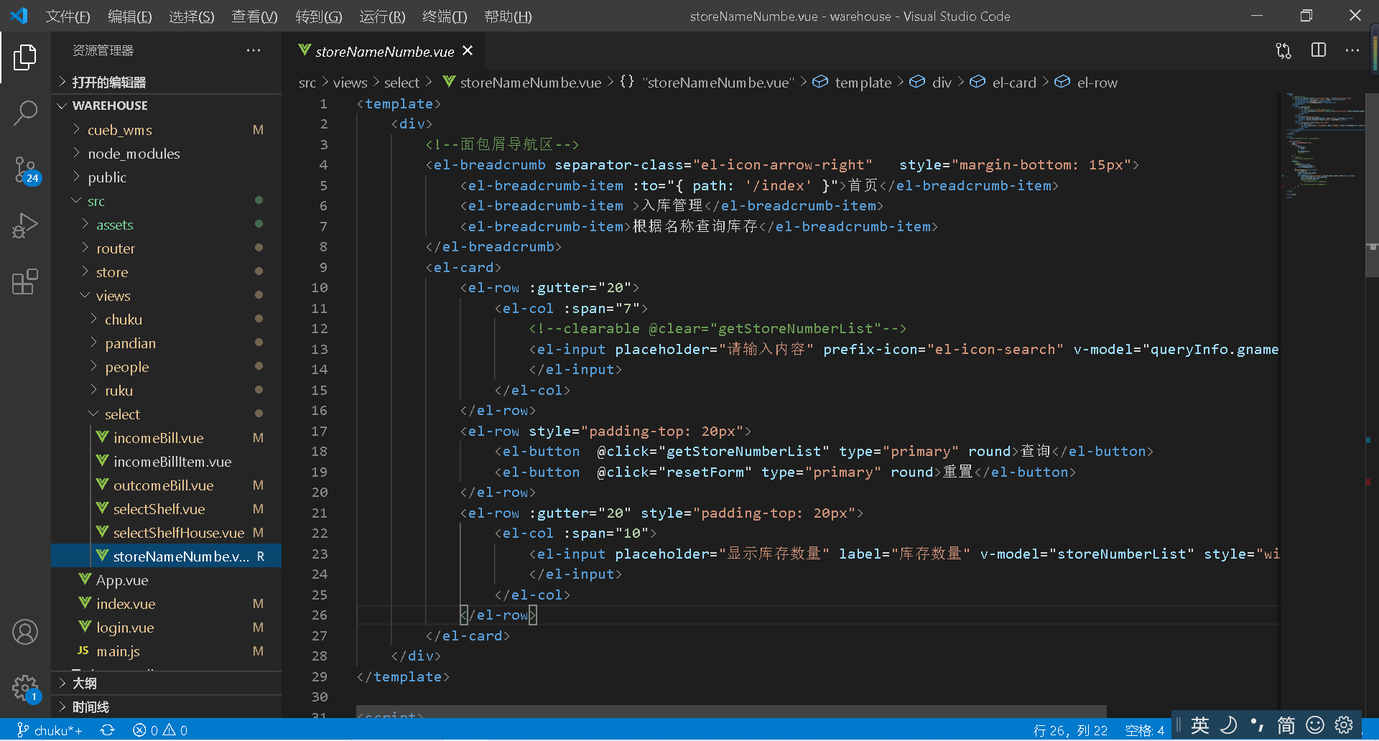

## 第二章 需求分析

# 2.1 功能需求

仓库物品批量以及零星出入库功能、检索功能、统计功能、报表功能、打印功能、某件物品出入库明细显示等功能。

小组重点测试用户登录功能、零星入库功能、按照商品名查询库存剩余功能。

登录功能：能输入账号密码进行登录。登录成功实现页面的跳转。可重置账号密码。可分角色进行登录。对于错误或者不规则的账号密码给出响应的提示的消息。

零星入库功能：能输入商品的名称、规格、单价等信息。点击入库显示提示信息框。点击重置可以进行信息的清空。对于不正确的输入给出提示消息。

按照商品名查询库存剩余功能：能输入商品名称。点击查询能正确显示商品剩余数量。

# 2.2 性能需求

网络的使用频度和带宽占用性能良好。响应速度在一秒内作出反应。信息量数据交换速率2秒以内更新显示完成。并发用户数量在800以上等。

## 第三章 管理部署

# 3.1 测试管理

我们熟知的测试管理工具有JIRA、TestDirector、禅道等。

比如利用禅道进行管理主要是分为组织管理、产品管理、项目管理、测试管理四个部分。在组织管理中有组织的信息录入包括公司名称、部门等信息。产品管理中可以对产品进行多样操作以及查看产品相关信息，如添加产品、维护产品模块、添加需求、需求详情等。项目管理中可以进行任务管理、需求管理、BUG管理、查看燃尽图、团队管理等。测试管理主要进行缺陷管理、用例管理、测试任务管理。

# 3.2 团队角色、任务划分

### 3.2.1 刘子卓

登录模块的白盒测试、黑盒测试。系统集成测试、系统测试。

对于登录模块的各个input框以及按钮进行UI测试。

利用白盒黑盒多种方法对模块中的单元进行测试。运用Juint进行单元测试，利用Selenium进行黑盒自动化测试。

利用postman在集成测试中测试模块间的接口。

利用JMeter在系统测试中测试系统的性能以满足系统性能需求。

### 3.2.2 张飞宇

零星入库模块的白盒、黑盒测试。系统集成测试、系统测试：

对于零星入库模块的各个input框以及按钮进行UI测试。

利用白盒、黑盒多种测试方法对于模块中的单元进行测试。运用Juint进行单元测试，利用Selenium进行黑盒自动化测试。

利用postman在集成测试中测试模块间的接口。

利用JMeter在系统测试中测试系统的性能以满足系统性能需求。

### 3.2.3 王洁

按名称查询模块的白盒测试、黑盒测试。集成测试、文档撰写。

对于按名称查找模块的各个input框以及按钮进行UI测试。

利用白盒、黑盒多种测试方法对于模块中的单元进行测试。运用JUint进行单元测试，利用Selenium进行黑盒自动化测试。

利用JMeter在系统测试中测试系统性能。

编写文档。

## 第四章 测试实施

# 4.1 单元测试

### 4.1.1 测试计划

白盒测试：对于系统功能进行。源码环境于IDEA下。主要利用JUnit对于Service层进行测试。主要利用语句覆盖、判定覆盖、条件覆盖。

黑盒测试：对于模块各个功能进行。利用Selenium进行测试。主要利用等价类划分、边界值法。

### 4.1.2 测试用例

白盒测试用例

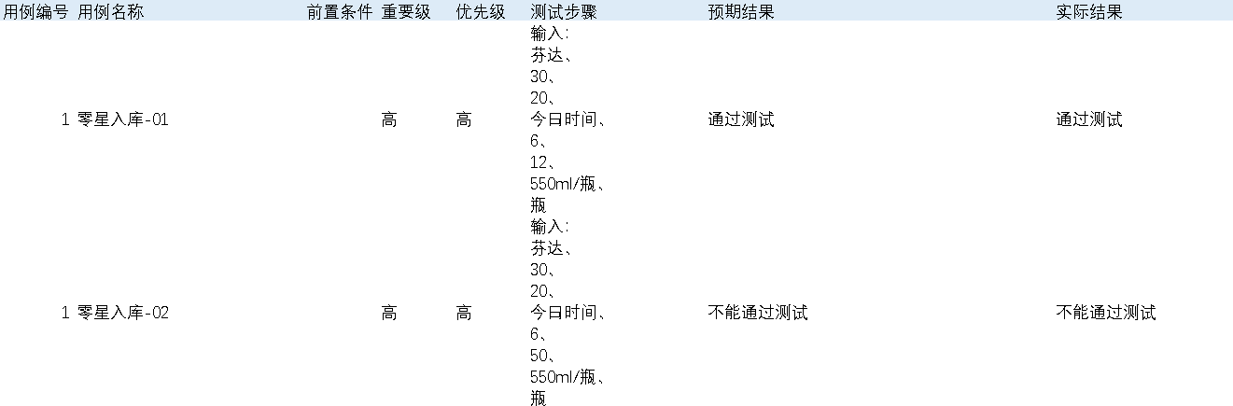

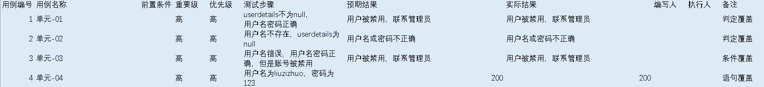



黑盒测试用例

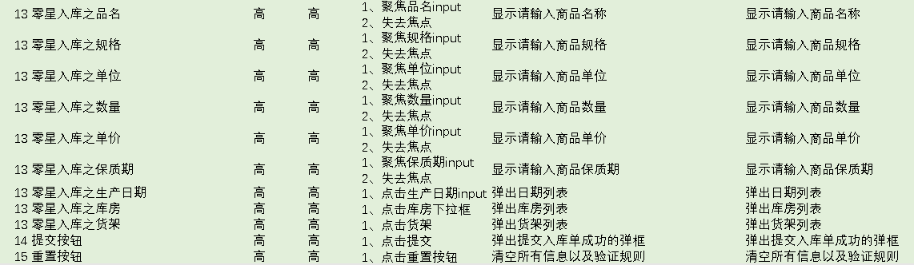

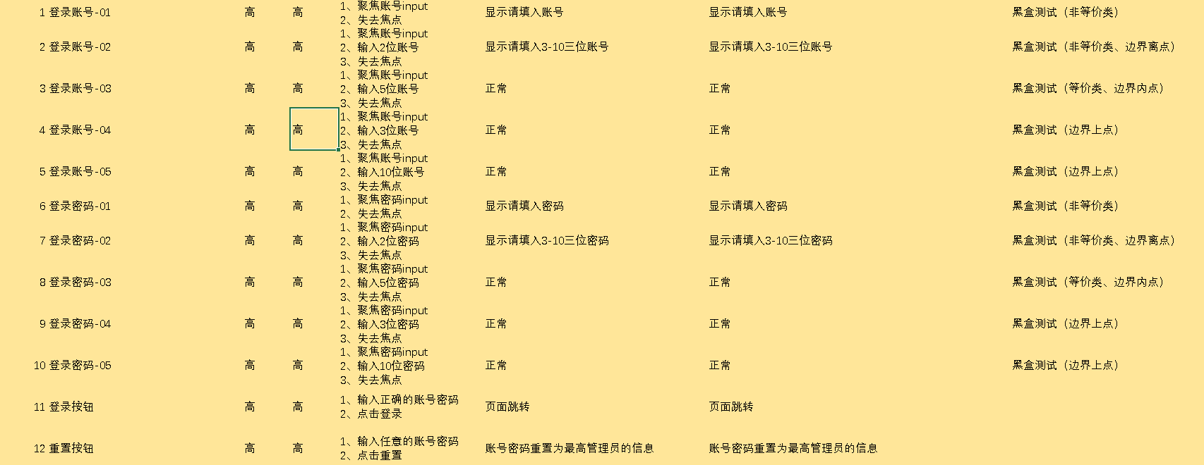



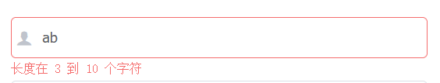



### 4.1.3 环境和软件

PyCharm、IDEA

### 4.1.4 测试执行

语句覆盖用例实际运行源码——

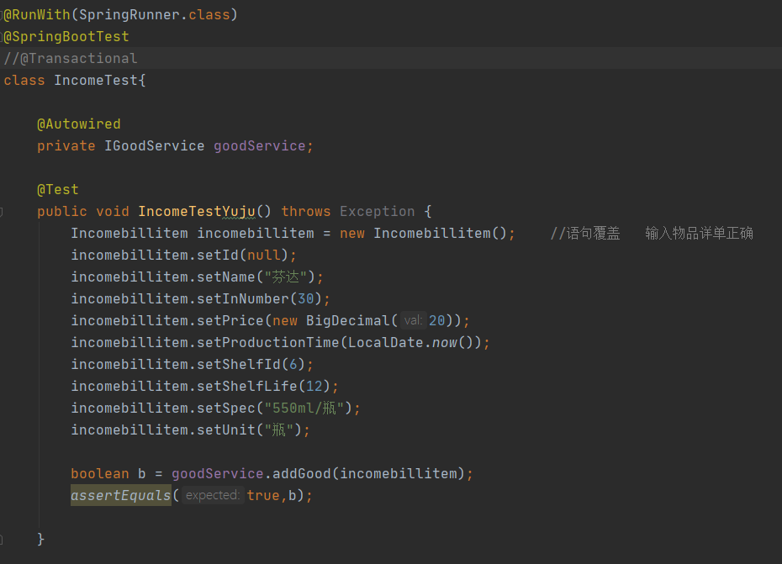

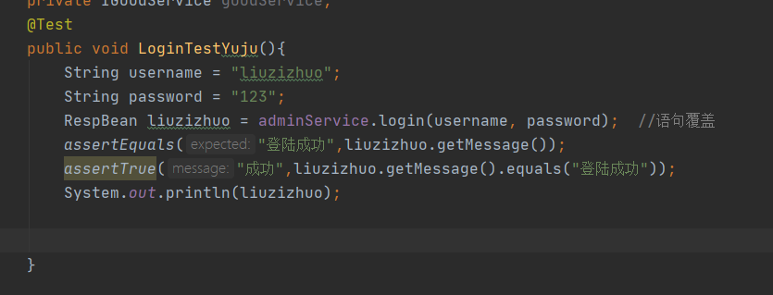

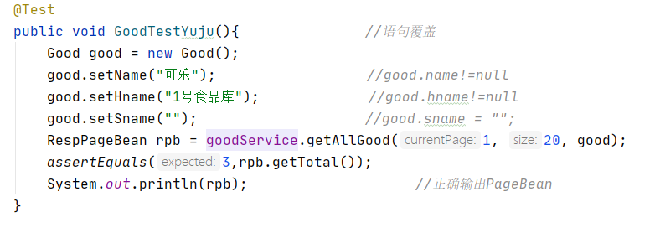

判定覆盖用例实际运行源码——

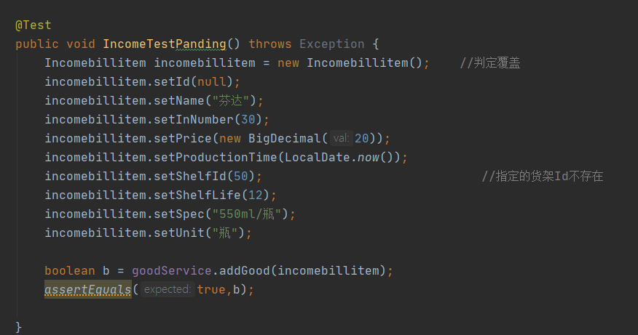

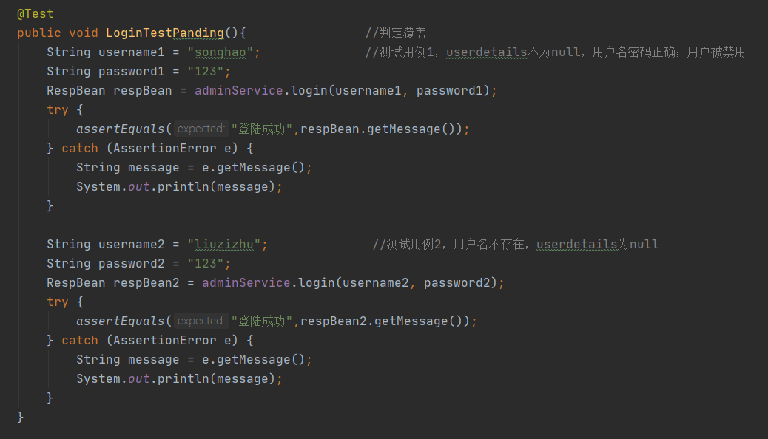

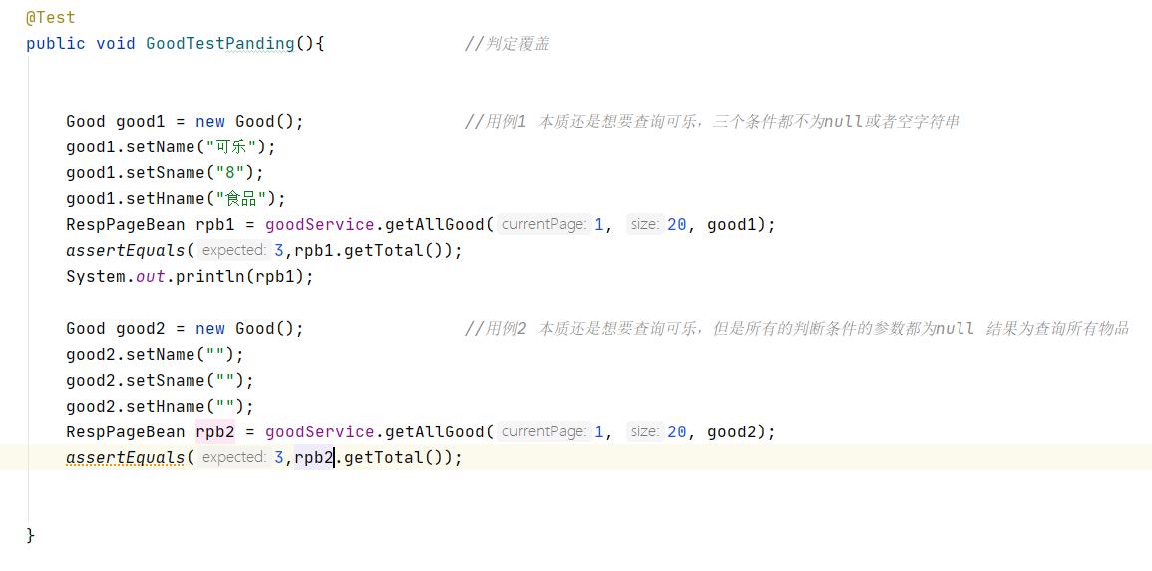

条件覆盖用例实际运行源码——

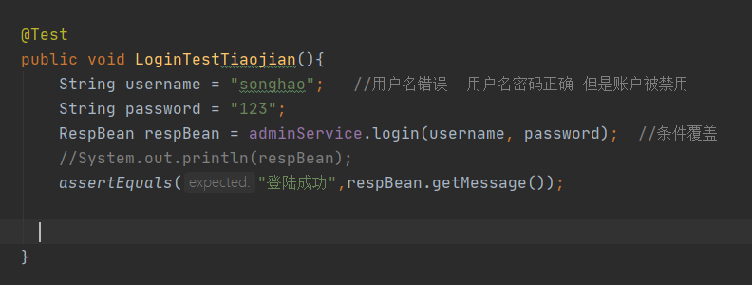

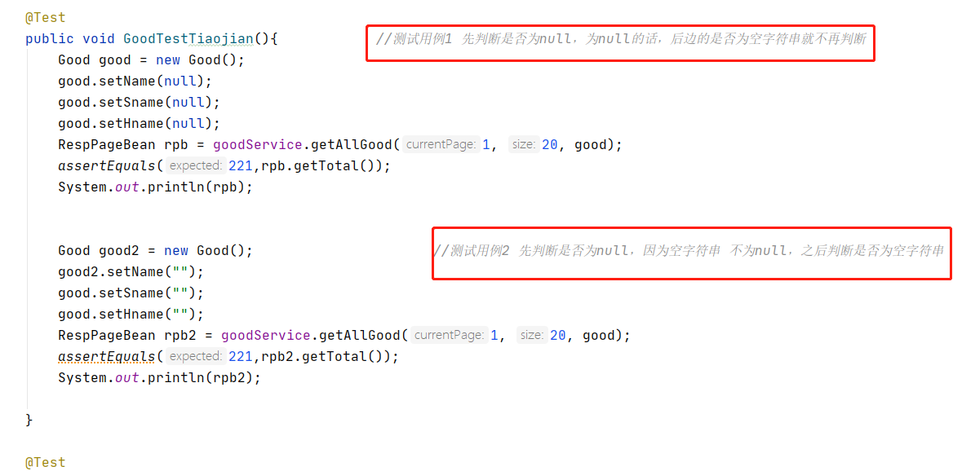

### 4.1.5 结果分析

语句覆盖测试结果——

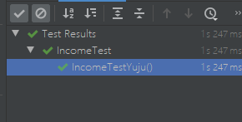

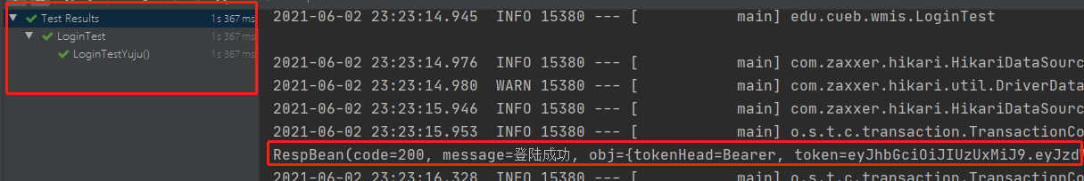

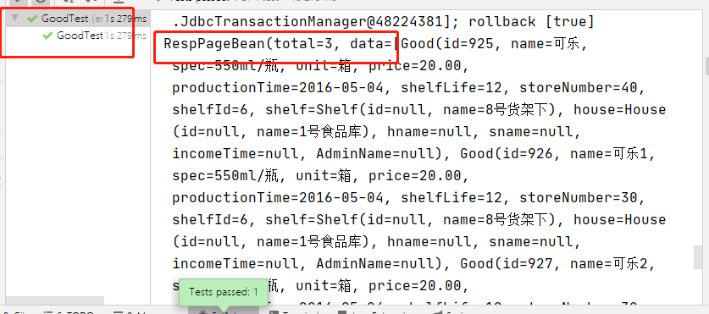

判定覆盖测试结果——

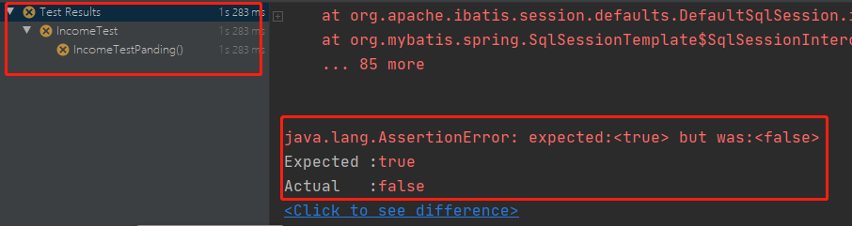

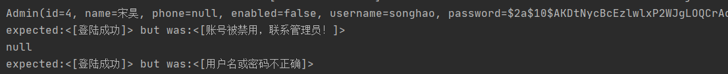

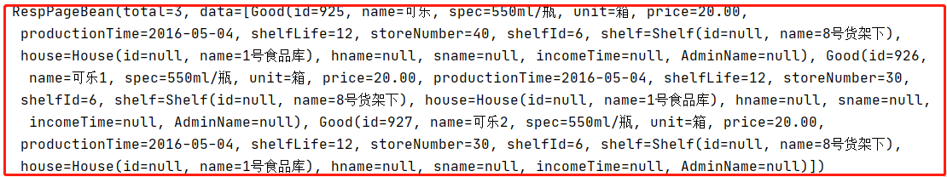

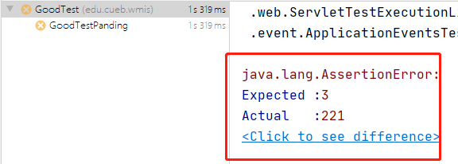

条件覆盖测试结果——

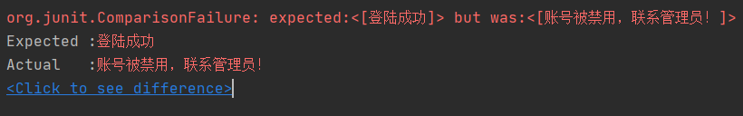

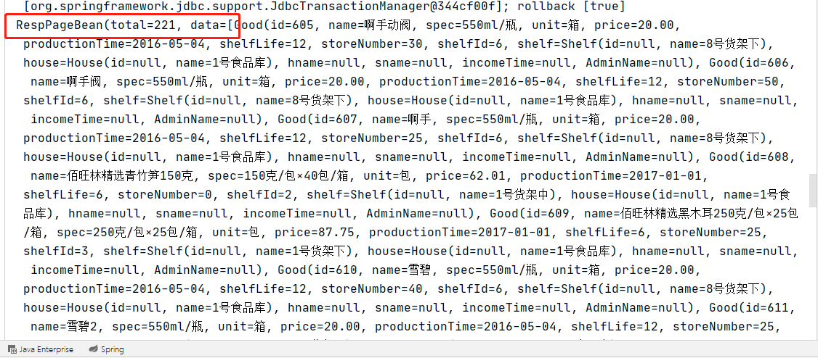

模块内的全部Service层通过测试。

黑盒测试结果——

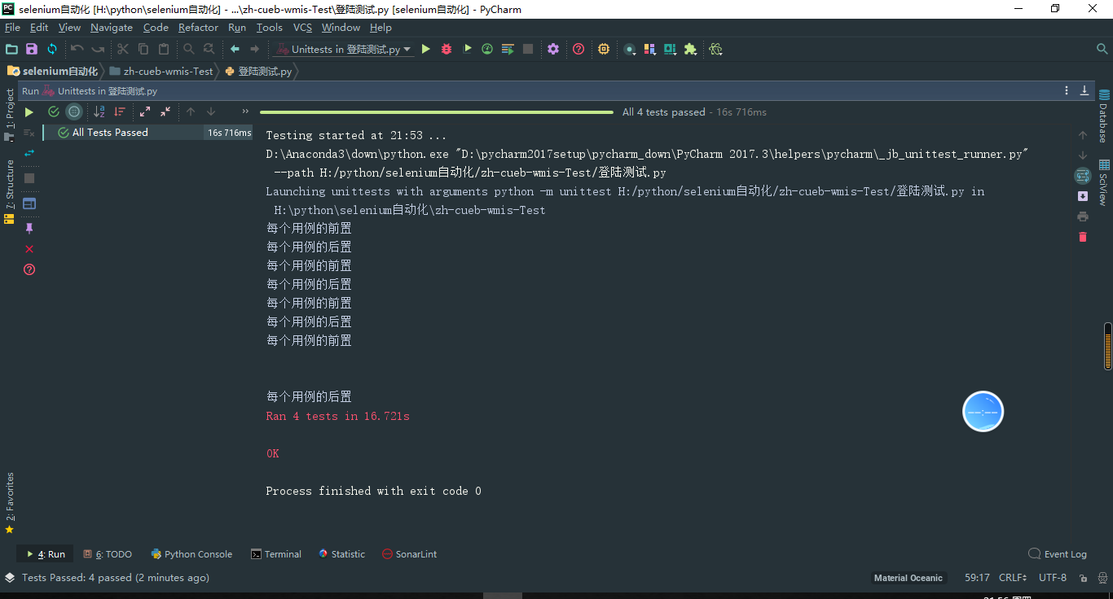

黑盒测试通过。

# 4.2 集成测试

### 4.2.1 测试计划

我们小组采用非增量式集成测试方式。用postman和Swagger进行接口测试。用selenium进行黑盒测试。

### 4.2.2 测试用例







### 4.2.3 环境和软件

Postman、Swagger

### 4.2.4 测试执行

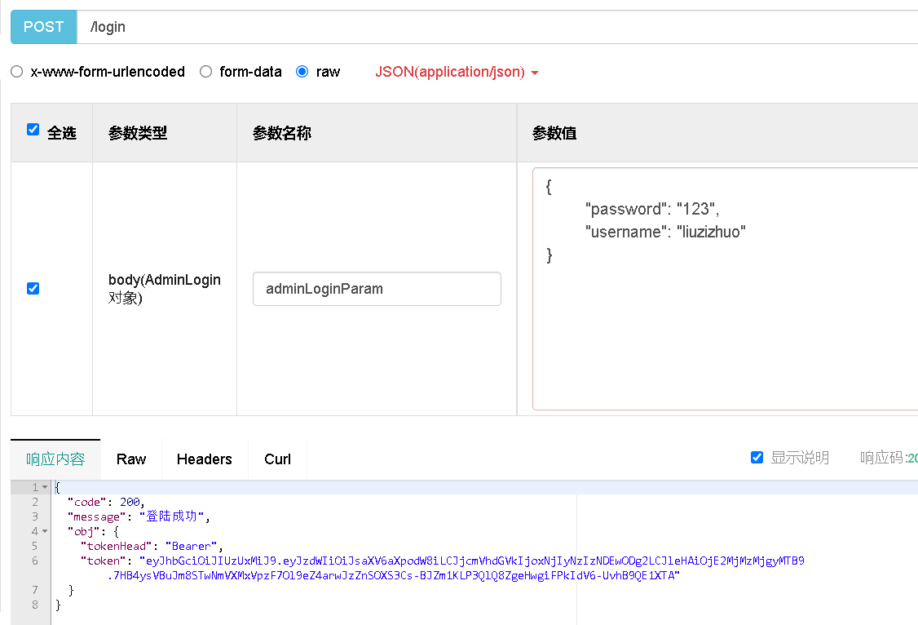

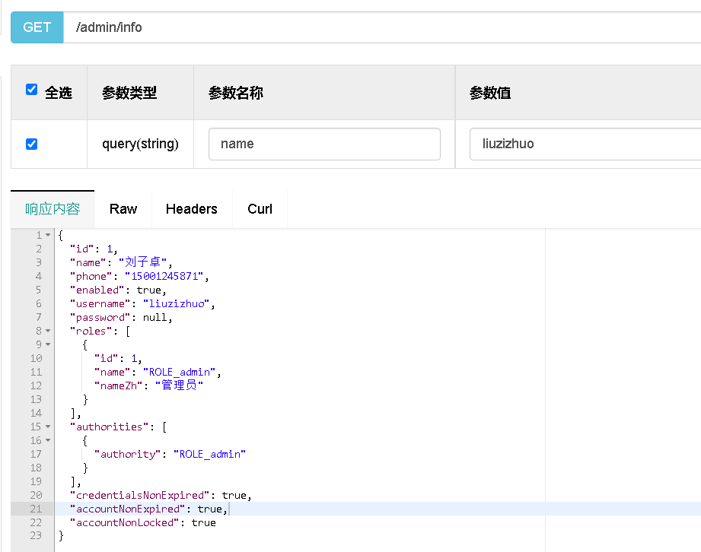

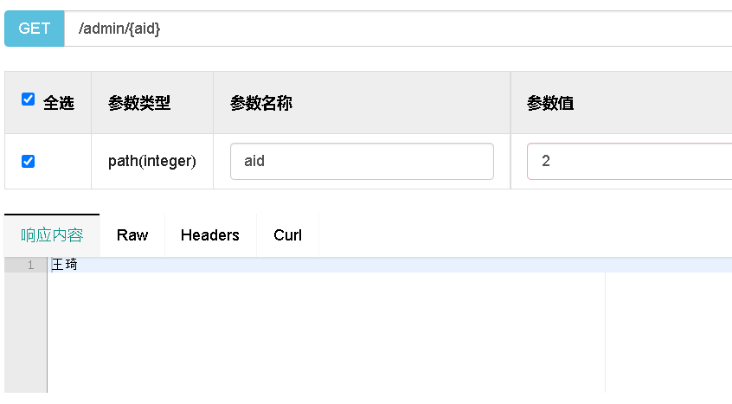

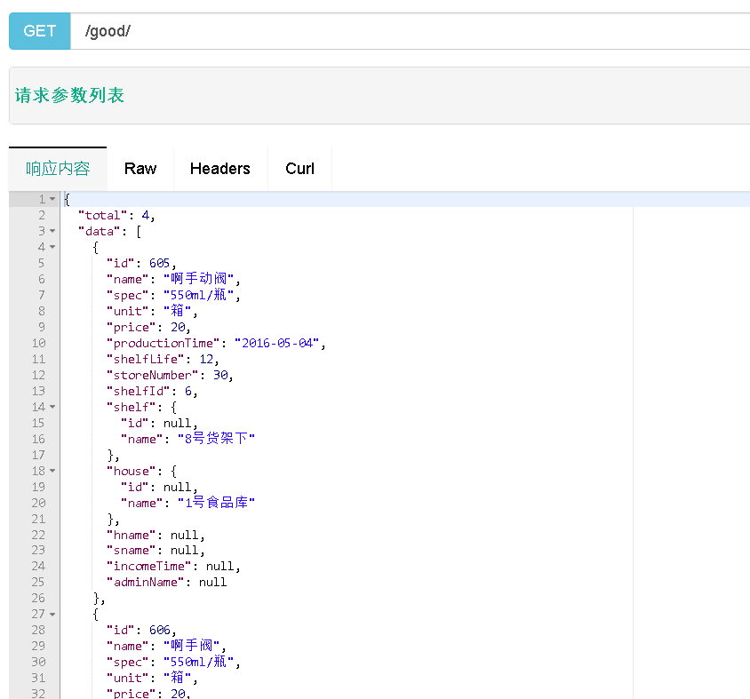

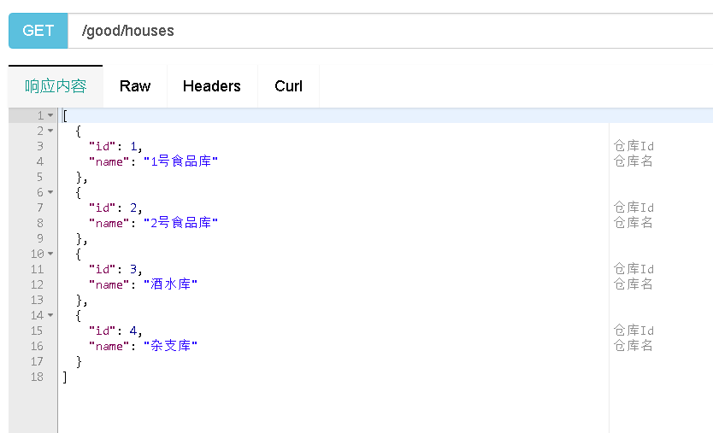

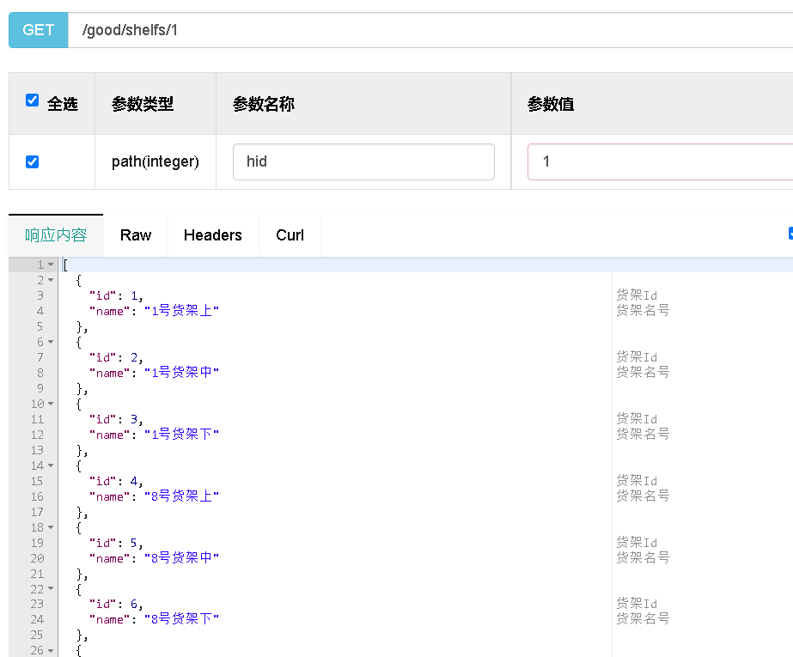

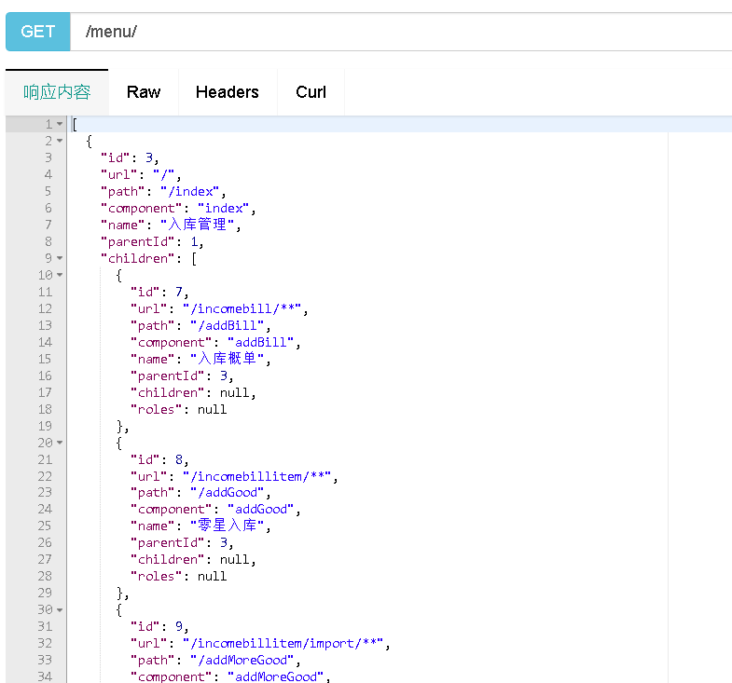

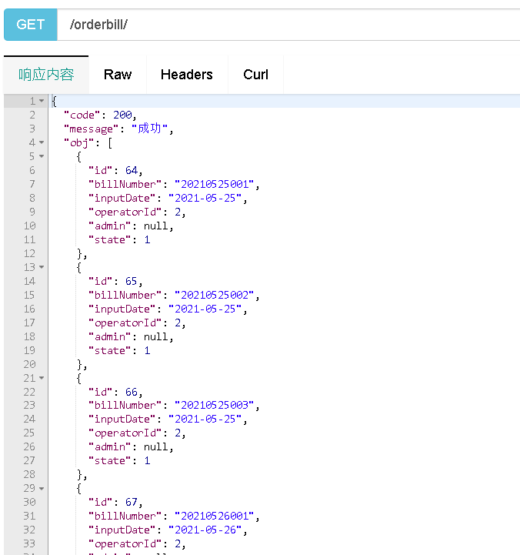

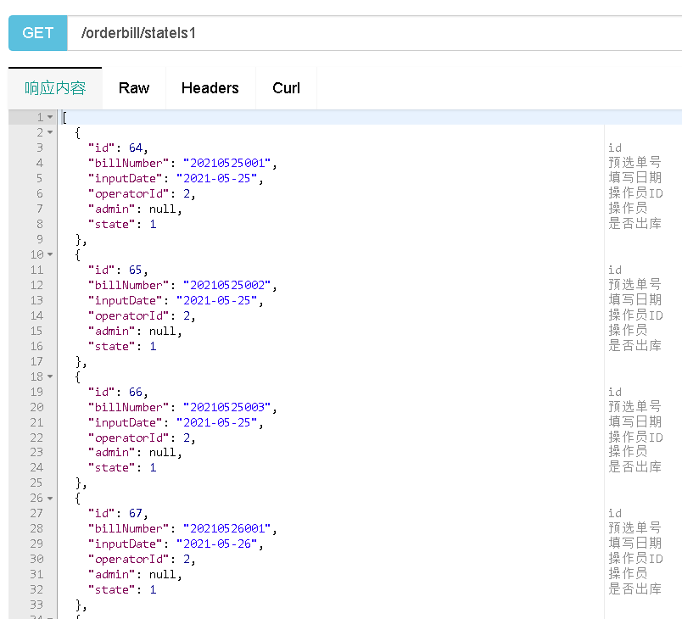

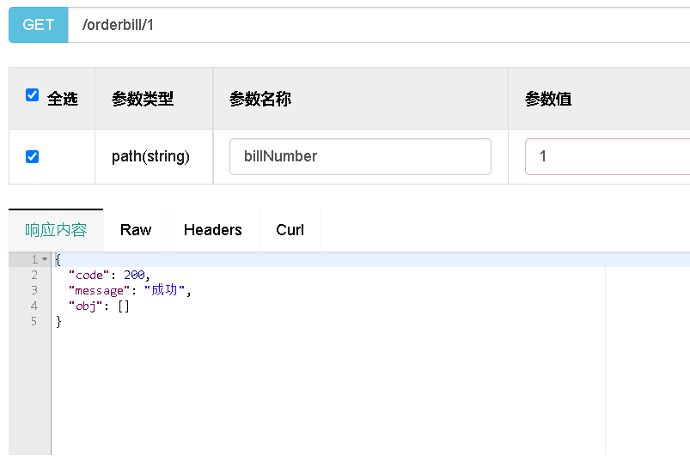

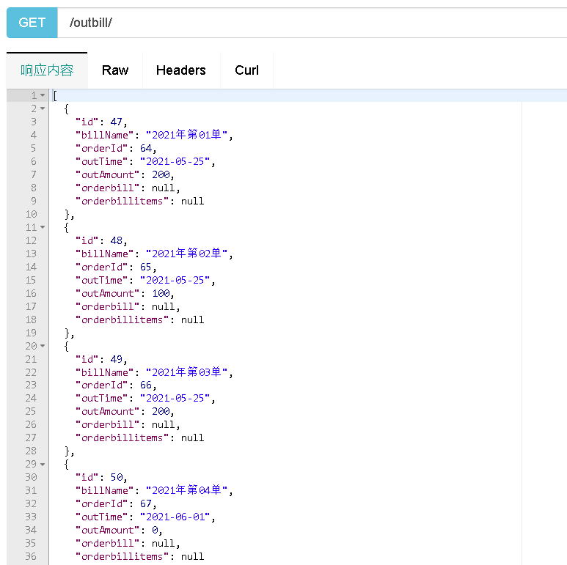

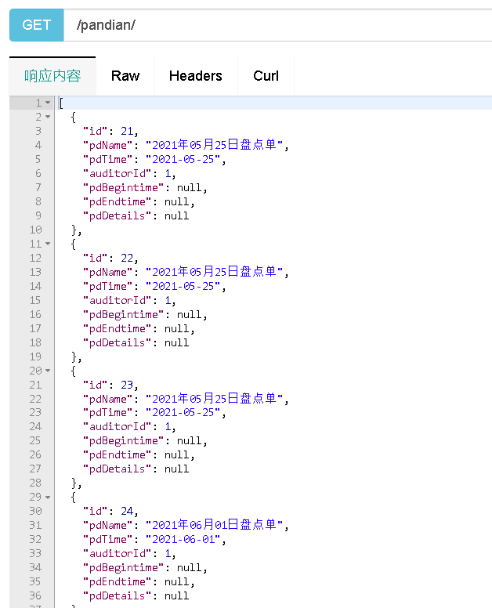

### 4.2.5 结果分析

系统的接口全部正常。各个模块的结合良好。系统通过了集成测试。

# 4.3 系统测试

### 4.3.1 测试计划

利用JMeter对于系统进行测试。观察返回的性能参数是否符合预期。

### 4.3.2 测试用例

用户数量1000，迭代10次

### 4.3.3 环境和软件

JMeter

### 4.3.4 测试执行

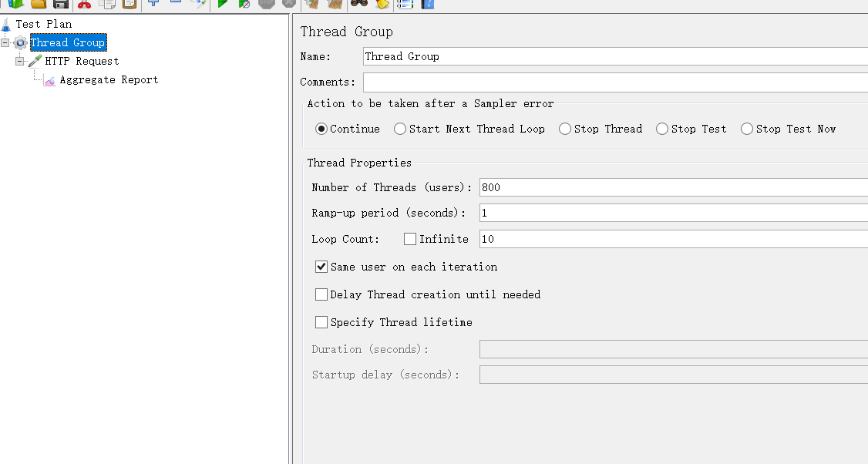

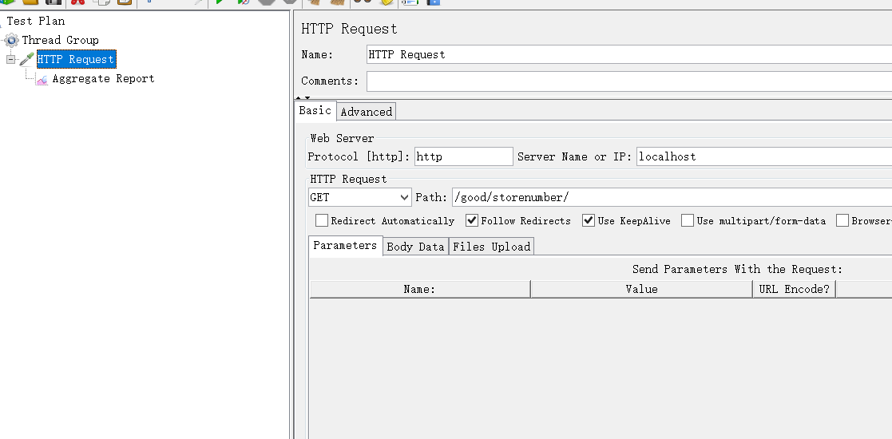

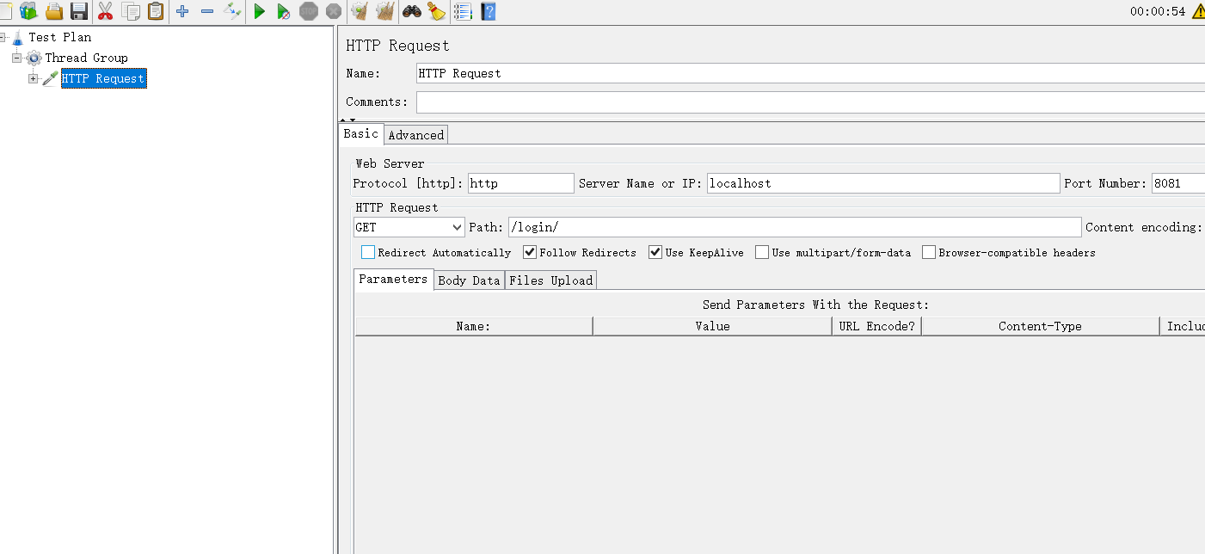

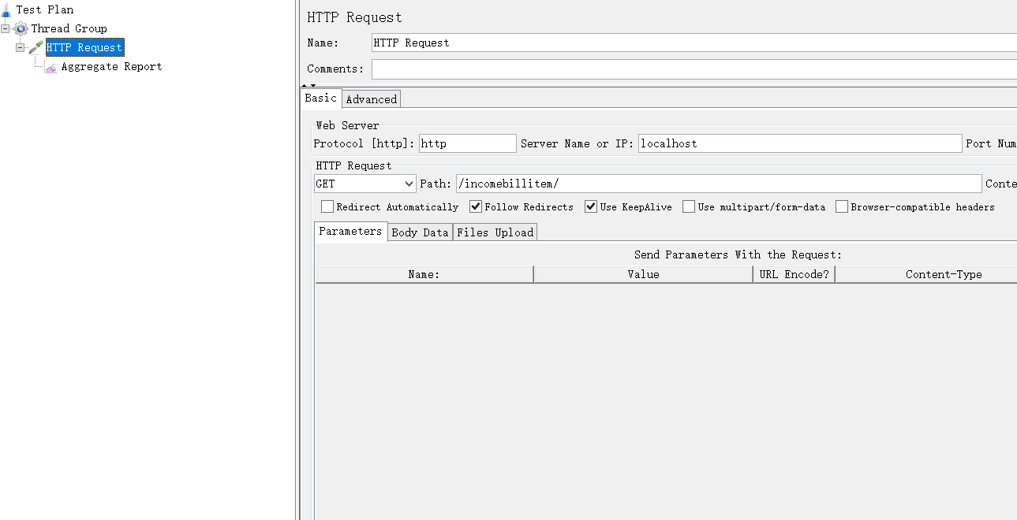

### 4.3.5 结果分析

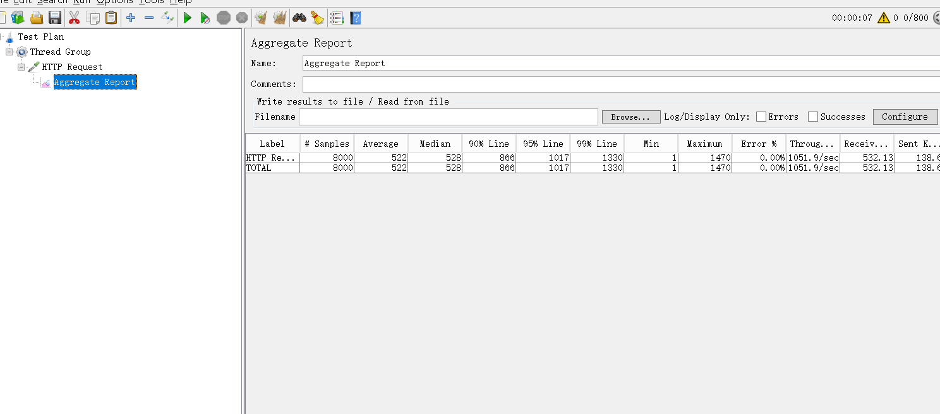

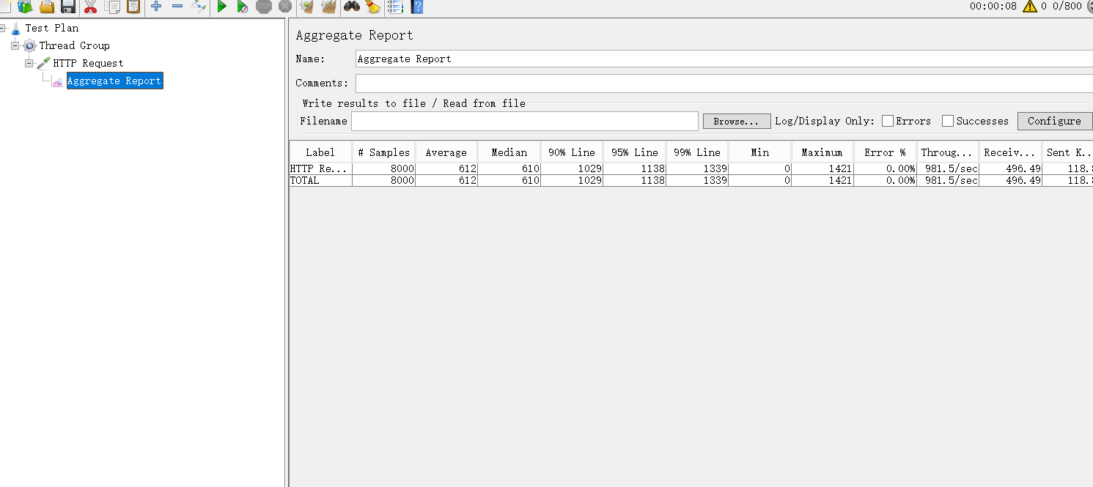

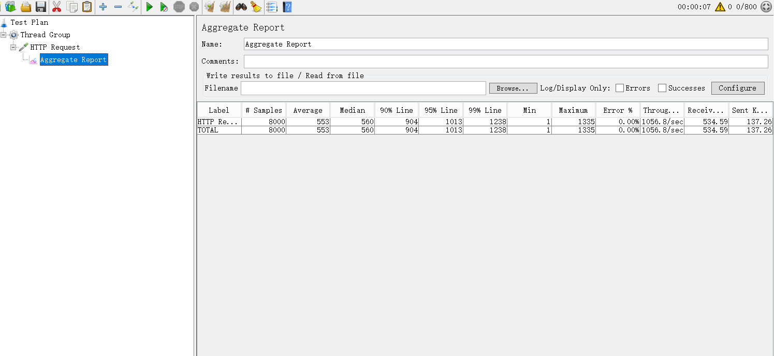

各个请求达到了系统性能要求需求，测试通过。

## 第五章 结论

# 5.1 项目的不足

在本系统中，登录模块对于密码的校验不够严谨。入库的商品各个字段没有特别严格的校验。按照名称查询的名称规范不好等等。

选商品的数量一行变化全都变化，用户体验不佳。等等。

# 5.2 建议

建议对登录时候的密码采用字母加数字加特殊字符组成，保密性更好。对于入库的各个参数严格校验，比如输入“2个每箱”以及2个/箱等。按照名称查询货物剩余对于名称要严格校验，随便输入的东西也会返回0，应该规范好输入，减少系统压力。